

mercoledì 14 febbraio 2007

Luigi Motta, scrittore d’avventure
Fra i suoi ammiratori Emilio Salgari

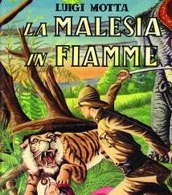
Famoso per i suoi romanzi d’avventura per ragazzi, autore e traduttore di commedie teatrali, il bussolenghese Luigi Motta iniziò la carriera col romanzo “I flagellatori dell’Oceano Indiano”, scritto fra i 16 e i 18 anni, che nel 1900 vinse il primo premio del concorso promosso dall’editore Antonio Donath.
A Milano divenne direttore della rivista “Il giornale di viaggi e di avventure di terra e di mare” e nel 1906 del periodico di viaggi e avventure “L’oceano”.
Nella prefazione d’uno dei romanzi di Motta, Emilio Salgari, suo grande ammiratore, lo definì “parlatore eccellente, causeur spiritoso, esteta, amatore del buono e del bello”.
Motta ha un posto d’onore nella letteratura per ragazzi, per i quali scrisse anche alcuni fumetti: si ricordano le collaborazioni con “Topolino”, “Il Corriere dei piccoli” e “L’avvenutoso”.

